冬日校园“守护侠”：2412班的值周风采录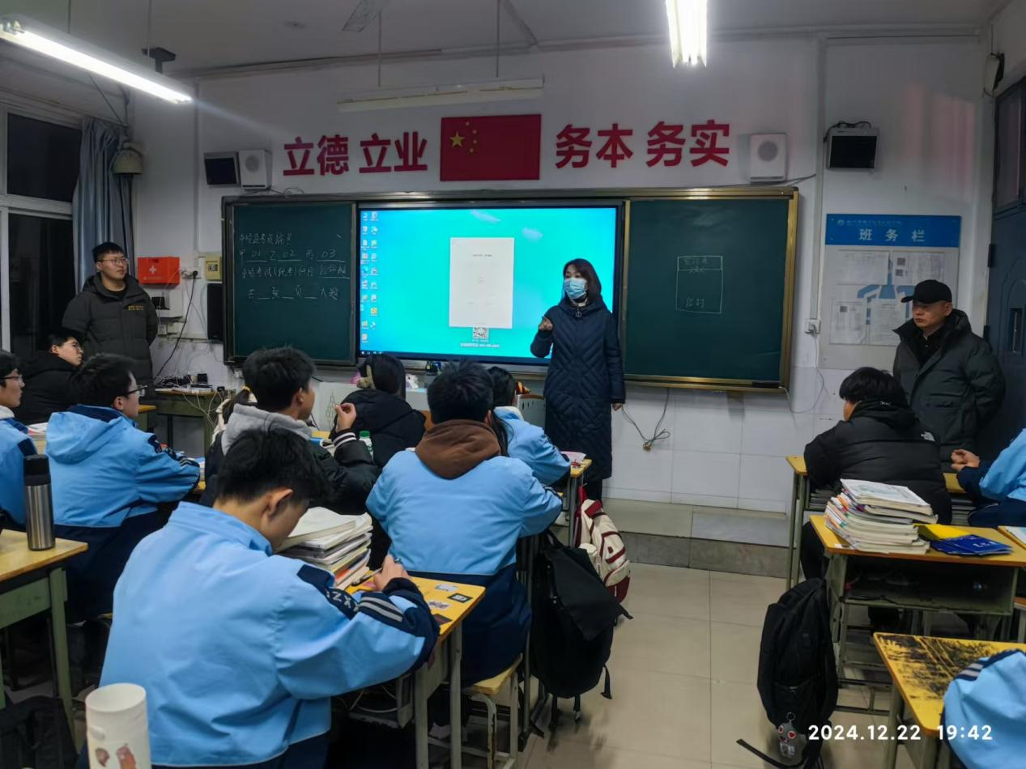

政教处主任张丽君召开值周动员会

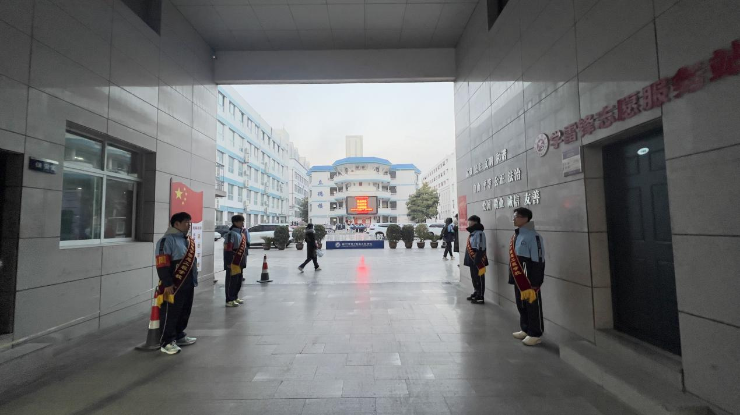

校门口礼仪岗

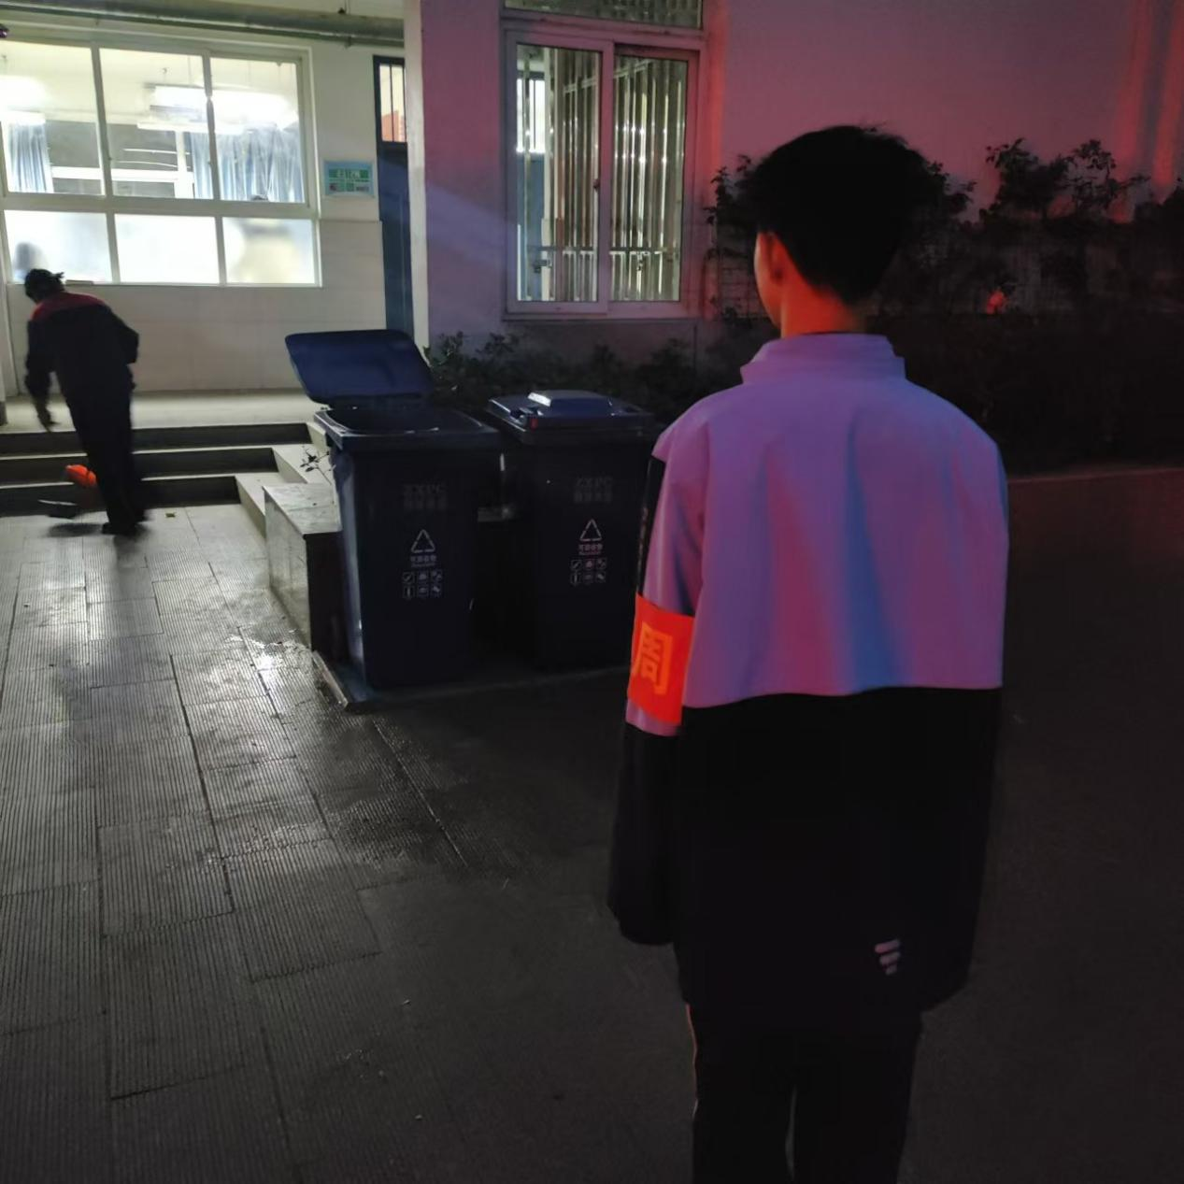

卫生监督岗

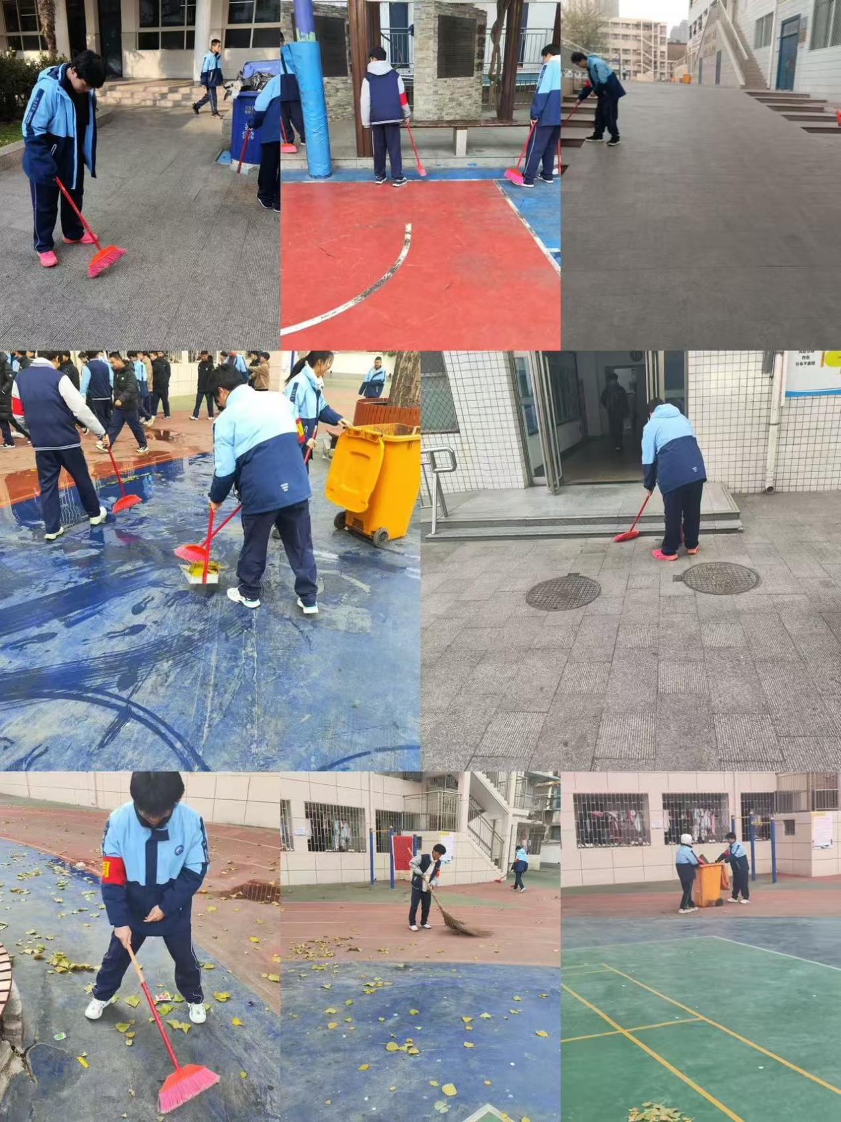

卫生保洁岗

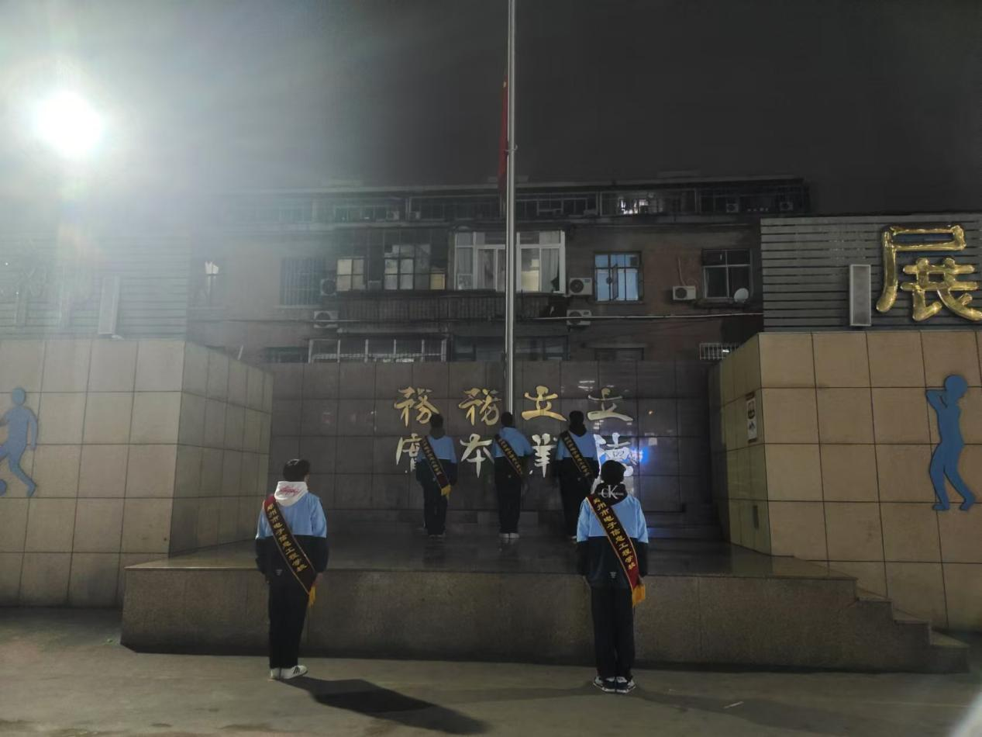

升旗岗

2024年12月22日至27日，2412班全体同学在政教处的领导和班主任的组织下，圆满完成了郑州市电子信息学校第二周的值日周活动。值周前一周，按照要求制定了岗位分工表，并且进行了动员。政教处张主任、赫老师、贾老师以及班主任马老师为同学们分别讲述 了班级值周的意义，分工以及岗位职责，让同学们更深入了解自己的岗位。

寒冬十二月，冷风呼啸着席卷校园，却吹不散2412班同学们值周的热情。在这银装素裹的冬日，他们用责任与担当，为校园勾勒出一幅温暖又有序的画卷。

清晨，第一缕曙光还未完全驱散夜色的浓稠，校门口礼仪岗的同学们已然就位。身着整洁校服，身披绶带，他们身姿挺拔，脸上挂着热忱的微笑，用一声声清脆响亮的 “老师好”，开启校园一天的活力乐章。凛冽寒风如刀割面，可他们眼神专注，礼仪动作丝毫不打折扣，冻红的双手规规矩矩地行着队礼，给每一位入校者传递着尊重与热忱，成为学校第一道亮丽又暖心的风景线。

卫生监督岗的同学们，他们目光如炬。遇上乱扔垃圾的同学，也绝不呵斥，而是耐心劝解，用温和言语阐述维护校园卫生的重要性，让文明习惯在点滴交流中生根发芽。

卫生保洁岗无疑是这场校园清洁保卫战的主力军。他们手握扫帚、簸箕，与冬日的落叶展开“鏖战”。操场的大片区域，清扫难度极大，但同学们毫无怨言，你扫地我倒垃圾，配合默契。他们用勤劳的汗水，抵御着冬日的严寒，换来了校园环境的整洁清爽。

楼层巡视岗宛如校园里的 “移动灯塔”。他们在各楼层巡查，对楼层的垃圾污垢及时清理，晚自习后也要查看各班关灯、关门及学生逗留情况。一趟趟的巡视下来，步数爆表，但是在他们的巡视下，校园多了一份他们的责任感，他们满是欣慰，脚步愈发轻快。

升旗岗的同学更是肩负重任。提前一周的训练，让他们熟悉了升降国旗的每一个细节。天蒙蒙亮，他们便在操场集合。冰冷的旗杆握在手中，寒意直钻骨髓，可当国歌奏响，升旗手奋力扬起国旗，护旗手整齐敬礼，那一刻，所有人庄严肃穆，眼中满是对国旗的尊崇、对国家的热爱，让爱国主义在冬日校园上空烈烈飘扬。

在值周之余，同学们还参加了校党委书记徐书记的爱国主义教育，徐书记从国家历史脉络，民族精神传承以及国情与使命担当等方面为同学们深化爱国主义教育内涵。

2412班的同学们在这一周的值周任务里，用行动诠释了中职生的风采，于寒冷冬日为校园注入滚烫的青春力量，让每一寸校园空间都洋溢着秩序、文明与温暖。